附表2桃園市政府性別培力、宣導執行成果表
(每課程/活動填報1表)
項次 | 項目 | 資料內容 | 備註
1 | 主辦單位 | 政府單位，名稱：中壢區公所  民間單位，名稱：___________ | 分為政府單位或民間單位
2 | 協辦單位 | 政府單位，名稱：___________  民間單位，名稱：___________ | 分為政府單位或民間單位
3 | 年度 | 108
4 | 課程/活動日期 | 108年7月22日
5 | 課程/活動名稱 | 性別主流化-CEDAW進階實體課程主管人員班
6 | 課程/活動對象 | 本所各課室主管及有參訓意願之部分同仁
7 | 辦理形式 | 電影賞析與導讀課程 | 演講、電影賞析與導讀(討論會)、工作坊、讀書會等。
8 | 課程/活動類別 | 性別平等政策綱領  權力、決策與影響力  就業、經濟與福利  教育、文化與媒體  人身安全與司法  人口、婚姻與家庭  健康、醫療與照顧 環境、能源與科技  性別主流化的發展與運用  歷史發展與總體架構  工具概念與實例運用  性別統計  性別影響評估  性別預算  性別分析  性別基礎概念或性別平等意識培力  CEDAW  其他新興議題
9 | 課程/活動目標 | 為使性別主流化之理念、目標與業務工作相結合。 | 請以300字以內文字描述。
10 | 課程/活動簡介(大綱) | 本所於108年7月22日上午9時至12時邀請林承宇副教授主講「性別主流化-CEDAW進階實體課程主管人員班」，講師藉由輕鬆的電影賞析方式，讓同仁了解CEDAW公約及直接、間接歧視與實質平等的意涵。 | 請以300字以內文字描述。
11 | 參加人數 | 共 30 人，分別為男性：13人；女性：17人。 | 課程/活動以人數為計，非人次。
12 | 相關照片 | 請提供2張以上電子檔照片，且須有簡要文字說明。 | 每張照片說明均為50字以內。
13 | 相關連結 | 無 | 請確認網路連結有效性。
14 | 聯絡方式 | 單位名稱： 中壢區公所  聯絡人姓名： 王筠  聯絡人電話：03-4271801分機4213  聯絡人傳真：03-4264020  聯絡人E-mail：10032337@mail.tycg.gov.tw
15 | 講師資料 | (1)授課名稱：性別主流化-CEDAW進階實體課程主管人員班  (2)講師資料請填寫下表「性別培力講師資料」。  (3)本成果(含講師資料)將公開於網路，為個資法規範項目，請以書面或電子郵件徵詢講師個人同意上傳，檢附「個人資料蒐集聲明暨同意書」。 | 1.性別培力課程可能有眾多講師分授不同課程，請述明講師及其授課名稱。  2.請提供講師最新資料。  3.講師資料將隨同本成果表公布於網路，為個資法規範項目，請以書面或電子郵件徵詢講師個人同意上傳，並檢附「個人資料蒐集聲明暨同意書」。
16 | 滿意度分析 | 請參考「問卷調查分析表格式」。 | 需包含統計分析，且需區分男女。
17 | 其他 | 1.請附簽到表、講義內容。  2.另視實際情況，請檢附計畫書。 | 均檢附電子檔即可。

桃園市政府
性別培力講師資料
- 姓名：林承宇
- 性別：男
- 現職：世新大學廣電系專任副教授及政治大學公行系兼任副教授
- 職稱：副教授
- 類別：學術或研究單位，民間團體或實務界，其他
- 專長領域(請勾選，可複選)：
 | 性別與政策(100) |  | 性別與民俗、宗教(114)
 | 性別與法律(101) |  | 性暴力與人身安全(性侵害、家暴、性騷擾防治)(115)
 | 性別與政治(102) |  | 性別與犯罪(116)
 | 性別與社區參與(103) |  | 性別、婚姻與家庭(117)
 | 性別與生涯發展(104) |  | 性別與地政(118)
 | 男性研究(105) |  | 性別與健康(119)
 | 性別與遷移(跨國婚姻、新移民女性、跨國移工、人口販運等)(106) |  | 性別與環境(120)
 | 性別與勞動(107) |  | 性別與空間、工程、設計(121)
 | 性別與經濟、財經(108) |  | 性別與科技、日常生活(122)
 | 性別與社會福利(109) |  | 性別與農業(123)
 | 性別與教育(110) |  | 性別與國防(124)
 | 性別與文史藝術(文化產業等)(111) |  | 性別與族群(125)
 | 性別與媒體(112) |  | CEDAW(126)
 | 性別與運動、休閒(113) |  | 其他新興議題(127)
問卷調查分析表格式
一、量化分析
瞭解程度  題次 |  | 非常滿意  人數(%) | 滿意  人數(%) | 尚可  人數(%) | 不滿意  人數(%) | 非常不滿意  人數(%)
第1題  課程安排 | 合計 | 19 | 2 | 1 | 0 | 0
 | 男 | 9 | 1 | 1 | 0 | 0
 | 女 | 10 | 1 | 0 | 0 | 0
第2題  師資 | 合計 | 20 | 2 | 0 | 0 | 0
 | 男 | 10 | 1 | 0 | 0 | 0
 | 女 | 10 | 1 | 0 | 0 | 0
第3題  授課內容 | 合計 | 20 | 1 | 0 | 0 | 0
 | 男 | 10 | 0 | 1 | 0 | 0
 | 女 | 10 | 1 | 1 | 0 | 0
第4題  課程時數 | 合計 | 21 | 0 | 1 | 0 | 0
 | 男 | 11 | 0 | 0 | 0 | 0
 | 女 | 10 | 0 | 1 | 0 | 0
第5題  訓練環境 | 合計 | 21 | 1 | 0 | 0 | 0
 | 男 | 11 | 0 | 0 | 0 | 0
 | 女 | 10 | 1 | 0 | 0 | 0
第6題  講授內容與課程符合度 | 合計 | 21 | 0 | 1 | 0 | 0
 | 男 | 11 | 0 | 0 | 0 | 0
 | 女 | 10 | 0 | 1 | 0 | 0
第7題  教育訓練對同仁的幫助 | 合計 | 18 | 3 | 0 | 0 | 1
 | 男 | 9 | 1 | 0 | 0 | 1
 | 女 | 9 | 2 | 0 | 0 | 0
第8題  整體 | 合計 | 19 | 2 | 1 | 0 | 0
 | 男 | 9 | 2 | 0 | 0 | 0
 | 女 | 10 | 0 | 1 | 0 | 0
實際人數 | 合計22人；男11人(%)、女11人(%)。
備註 | 如有多題，請自行增列題次。

二、質化分析(請以文字陳述活動辦理情況、參與程度、未來課程建議事項等)
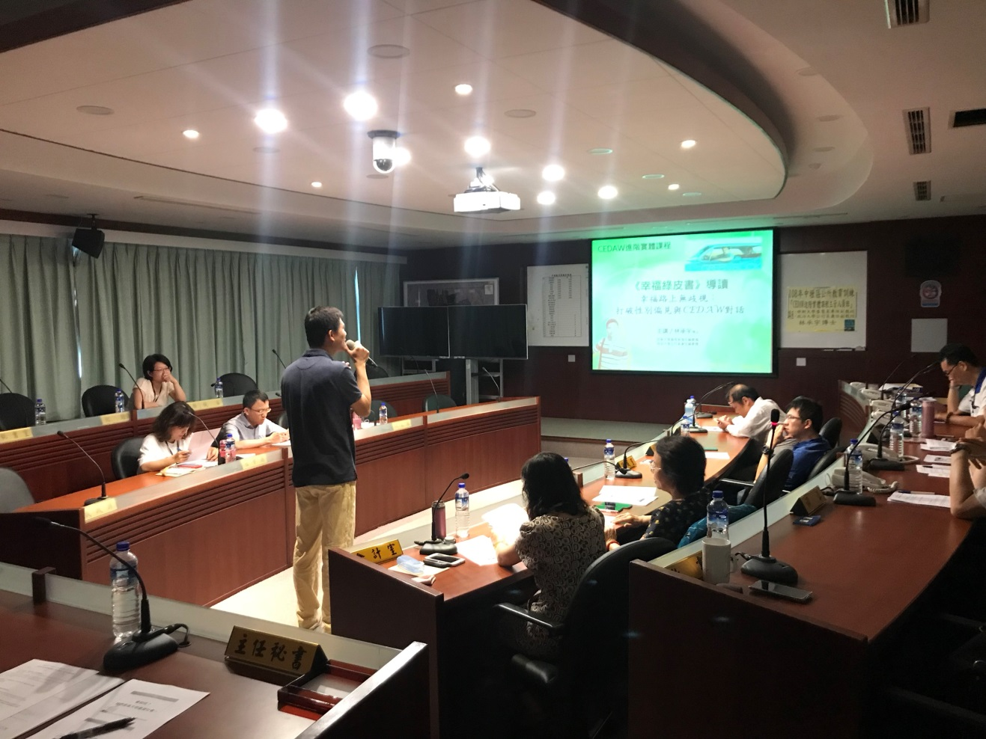

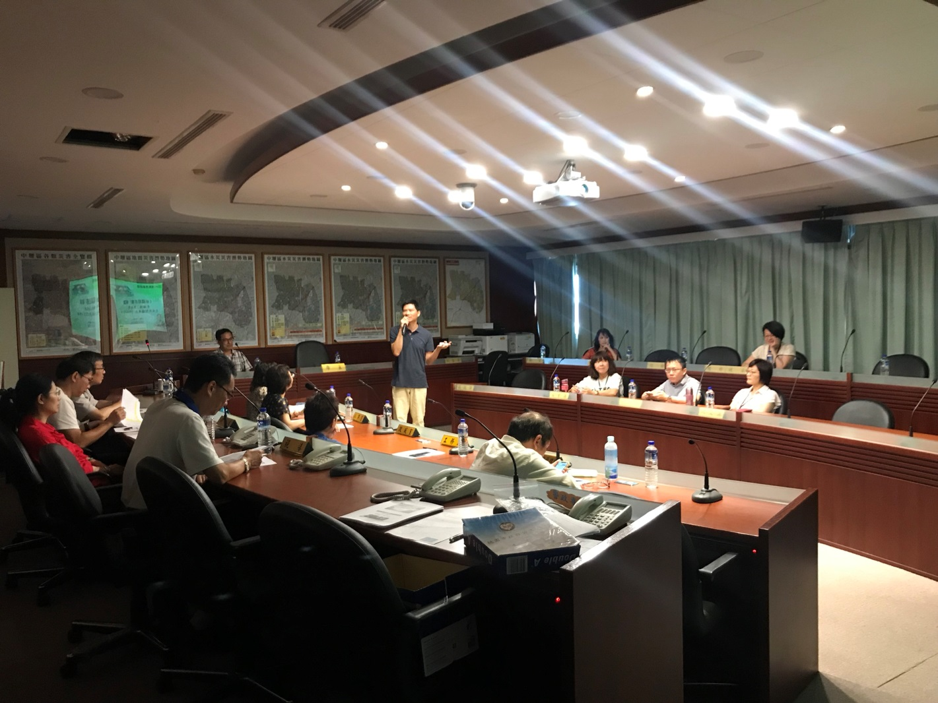
附表3桃園市政府性別培力、宣導總執行成果表

項次 | 活動名稱 | 辦理單位 | 日期 | 參加對象 | 參加人數
1 | 性別主流化-CEDAW進階實體課程 | 桃園市中壢區公所人事室 | 108年5月23日 | 公所全體同仁 | 合計  216人 | 男 | 66 人
 |  |  |  |  |  | 女 | 150 人
2 | 性別主流化-CEDAW進階實體課程主管人員班 | 桃園市中壢區公所人事室 | 108年7月22日 | 公所各課室主管及有意願參訓之同仁 | 合計  30 人 | 男 | 13 人
 |  |  |  |  |  | 女 | 17 人
3 |  |  |  |  | 合計  _____人 | 男 | 人
 |  |  |  |  |  | 女 | 人
4 |  |  |  |  | 合計  _____人 | 男 | 人
 |  |  |  |  |  | 女 | 人
5 |  |  |  |  | 合計  _____人 | 男 | 人
 |  |  |  |  |  | 女 | 人
6 |  |  |  |  | 合計  _____人 | 男 | 人
 |  |  |  |  |  | 女 | 人
7 |  |  |  |  | 合計  _____人 | 男 | 人
 |  |  |  |  |  | 女 | 人
8 |  |  |  |  | 合計  _____人 | 男 | 人
 |  |  |  |  |  | 女 | 人
9 |  |  |  |  | 合計  _____人 | 男 | 人
 |  |  |  |  |  | 女 | 人
10 |  |  |  |  | 合計  _____人 | 男 | 人
 |  |  |  |  |  | 女 | 人
11 |  |  |  |  | 合計  _____人 | 男 | 人
 |  |  |  |  |  | 女 | 人
12 |  |  |  |  | 合計  _____人 | 男 | 人
 |  |  |  |  |  | 女 | 人
13 |  |  |  |  | 合計  _____人 | 男 | 人
 |  |  |  |  |  | 女 | 人
14 |  |  |  |  | 合計  _____人 | 男 | 人
 |  |  |  |  |  | 女 | 人

